书香处处
----------------------------------------------------------------------------------------------

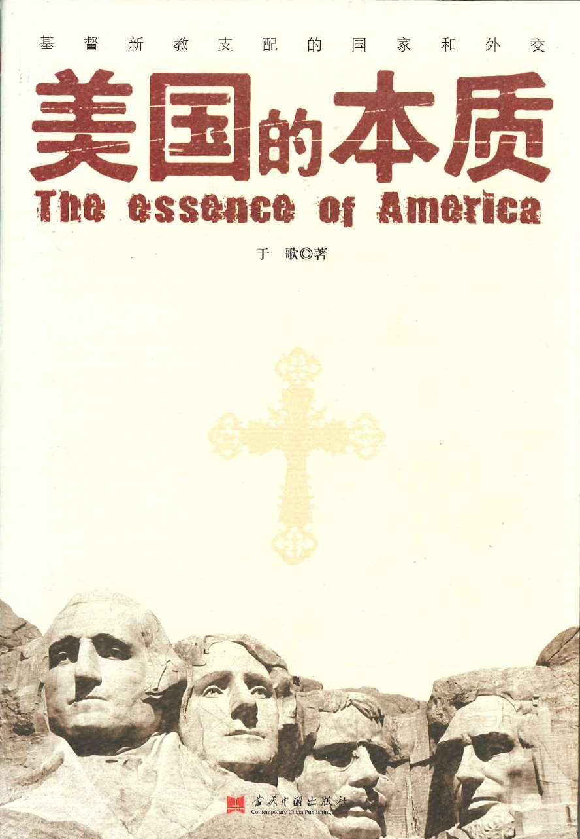
于歌 。《美国的本质—基督新教支配的国家和外交》。北京：当代中国出版社，2006年12月。202页。

- 引言

《美国的本质》作者于歌是一名业余作家，其三本着作 均集中于社会学、历史学及宗教学课题，网上评论均表扬他的作品通俗易懂，但又例证丰富，内容深入浅出，能以不同角度探讨主题。 鉴于国内长期「闭关自守及一言独大」的学术环境(页201)，作者试图在国内做一些常识的普及工作， 藉《美国的本质》一书，向中国学界介绍一个「全新」看待美国的角度， 就是美国的主流价值观和社会制度，源自基督新教。因此，本书的讨论内容和结构编排，都在引导读者探讨基督新教与美国国家本质和外交实质的深刻关系；并从美国作为基督新教国家这一本质出发，预测中美关系的未来演变。
《美国的本质》作者于歌

- 《美国的本质》的内容介绍
本书共分八章，各章议题紧密相连，环环相扣以突显作者主题，各篇章的内容简述如下：
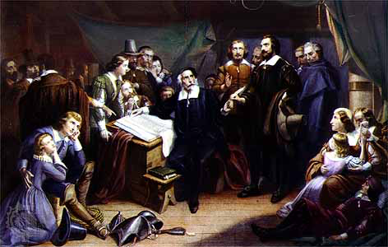
第一至二章是作者的基本立论，阐明美国的主流价值观源自基督新教。在第一章中，作者先陈述美国表面上有一般世俗化国家的特征：政教分离、信仰自由及追求物质享受。很多人都以为美国的基督教已经衰落，但是实质上，美国是一个十分宗教化的国家，从美国民众、社会、经济、政府及政党等的宗教性现象均可见一斑。美国这份从各方面表现出来的宗教性由来已久，归根究底是源自十七世纪的欧洲清教徒新移民，他们受分离主义影响，认为美洲新大陆是实践新教信仰的新天新地。这份强烈的宗教感带来美国的大觉醒运动，亦是美国独立战争、南北战争、黑人民权运动的远因；就连美国的独立宣言和宪法，也深被新教的基督选民意识所影响。
一批清教徒在五月花号签署「五月花号公约」，其宗教性成为美国的立国之本
认定美国是一个十分宗教性的国家后，作者于第二章再回来讨论美国那些表面上世俗化的国家特征，原来那些世俗化特征都是基督教理念的实践，而非真正世俗化。首先，美国的政教分离和信仰自由跟一般世俗化国家不同，究其因由是基于新教因信称义的教义，认为信仰是个人的事，是圣灵工作的结果，与政府无关，这成为美国坚守信仰自由的原因；再加上旧日天主教政教合一下的恶劣传统，导致美国的建国者们确立政教分离的原则，显明了宗教在他们眼中的重要性。另一方面，美国的物质主义也跟一般世俗化国家不同，美国人追求财富是因为基督新教相信财富是荣耀上帝的，创造财富也是信徒的义务。因此，美国表面上世俗化的特征，其实都是新教理念的实践。
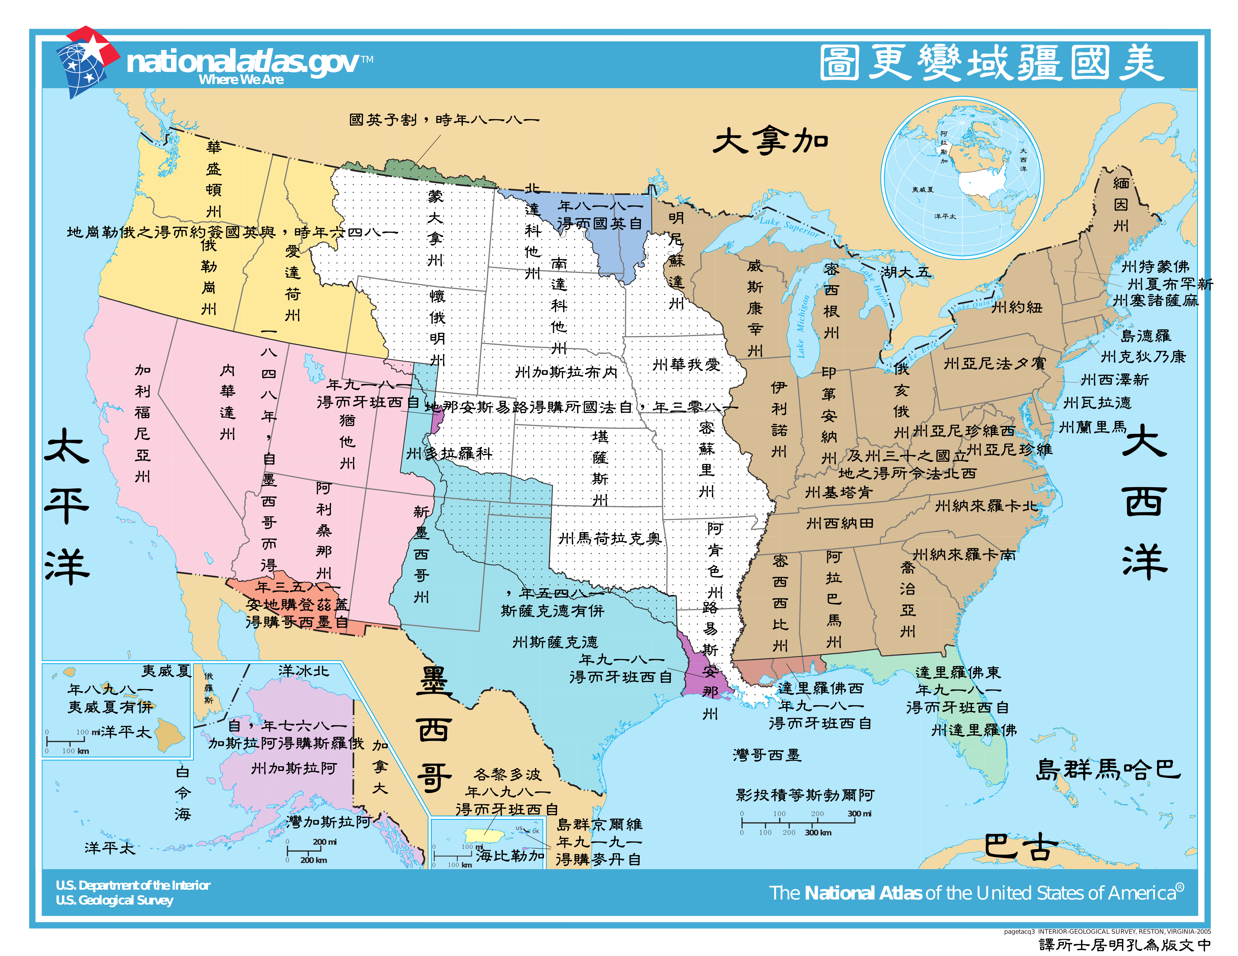
确立了美国主流价值观源自基督新教这立论后，第三至六章便探讨基督新教怎样影响美国的外交实质。在第三章中，作者说明美国的外交本质不是利益主导而是意识形态主导。考察美国的对外关系史，由最初的国内扩张到海外扩张，再到两次世界大战和冷战，到近期的人权外交和反恐战争，处处展现出美国的干涉主义，其目标旨在全球推进美式民主，推销并保护美国的价值观。这种不计利益的理念外交，都是基于美国人的天命意识和建立民主制度的渴望。
美国自1803-1846年间的国内扩张，其实是为了实践「向新大陆人民给予自由」这神圣天命
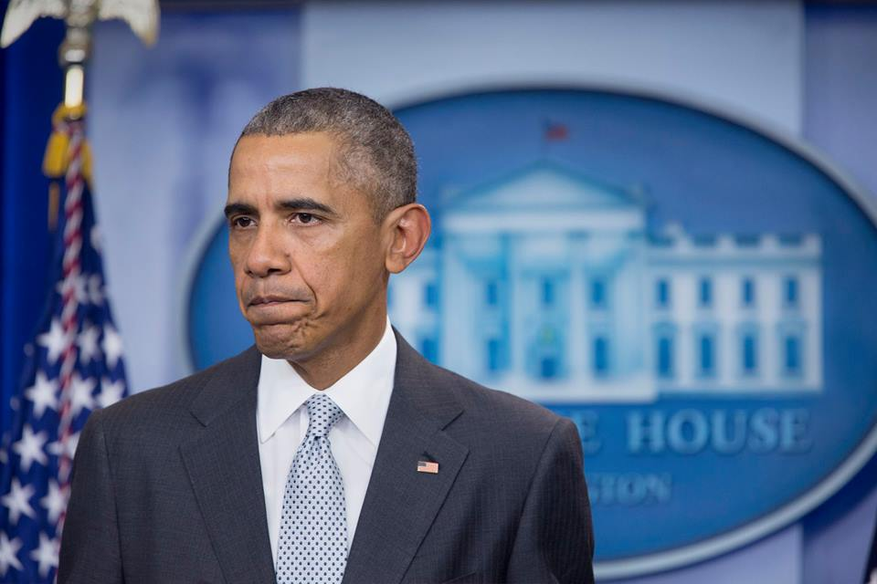
在第四章中，作者说明上述这种理念外交实际上是基督教理念的产物，原来美国外交所持守的意识形态，都在基督教信仰中有迹可寻。基督教强调神造的每个人都是尊贵的，人是这个世界的目的，人应有自由和空间去发挥自身才能，任何制度都应为实现人的权利而设，这都是美国强调人权主义、个人主义、自由主义和民主主义的信仰因由。再进一步，基督教的后千禧年派相信自由、民主和人权是最合神心意，也是最能助人成长的社会制度，所以每个信徒都应实现神的旨意，也有义务帮助其它国家的人实现自由民主，这便是美国外交那种救世主义和干涉主义的原因。
2015年11月13日恐怖组织IS袭击巴黎七地点，奥巴马响应IS的行动不单是针对法国，更是对人权和普世价值的威胁，美国理念外交特色表露无遗。
第五章作者再退后一步，响应读者在阅读第三及四章后的可能提问，这就是欧洲和美国都是基督教国家，为何欧洲表现出的外交策略如此务实，不像美国那么注重意识形态？究其原因，是因为欧洲在文艺复兴运动后，人文主义和理性主义复辟，整体社会已经世俗化。在充其量只能算为有基督教文明的欧洲国家中，孕育出大量反基督教思想家和文学家，这亦导致后来社会主义和纳綷主义的出现。而欧美在对旧中国、新中国以及对伊斯兰世界的外交政策上，欧洲国家偏重利益而美国偏重理念，其分别原因也在于基督教价值于该国是否衰落所致。
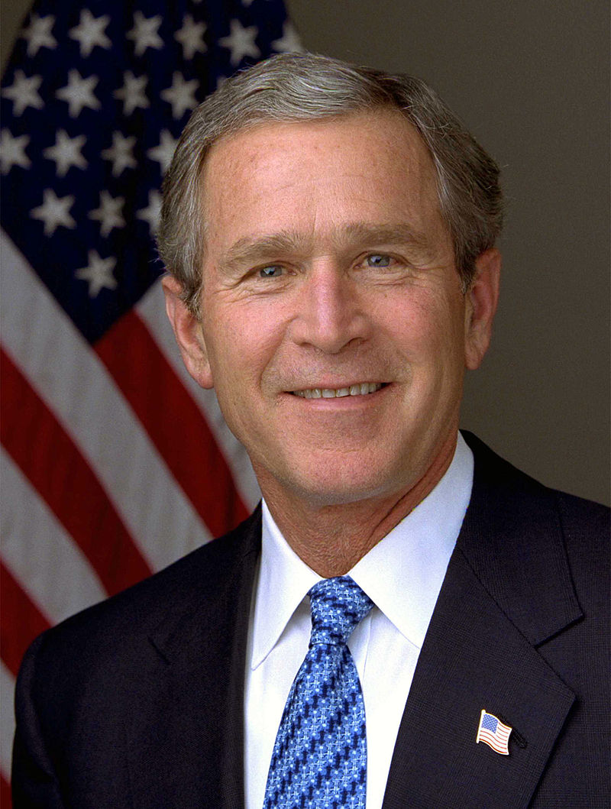
第三至五章所述的都是观念上的陈述，第六章作者列举一个实际例子，左证美国外交偏重意识形态这事实，就是美国总统乔治布殊的外交政策。 作者认为布殊战争和布殊政治均深受基督教原教旨主义的「统治神学」影响，强调启示录末世战争，也着重要打击邪恶势力。 这种含宗教性语言的表达，除了在布殊的外交政策上出现外，也在他的政治哲学中充份展示，他的政治带有强烈的神权统治色彩。一方面他相信政教分离，另一方面认为基督徒进入政治舞台绝对需要，因民主运作有多好完全是取决于参加者的素质。基于他的信仰观念，美国实质上成为一个官民一致的传教实体，美国的理念外交推至史无前例的新高。
布殊将美国的理念外交推至新高
基于美国作为基督新教国家这本质，第七至八章作者带领读者从这本质出发看中美关系。第七章集中讨论美国过去的对华外交，基于意识形态至上的原则，美国认为中国是一个异教统治的国家，极需福音光照。所以对旧中国，美国的对华态度比一般帝国主义国家较为友善。当列强要瓜分中国取得利益之际，美国却基于她对华的传教热忱，处处维护中国的主权和她在华的传教发展。其后于国民政府期间，新文化运动激发基督教的迅速传播，中美关系变得史无前例友好。到新中国，美国基于意识形态，全不理会中共的示好而选择对华采取围睹打压政策，反映出美国对唯物主义的共产政权这等反基督者的不理性仇视情绪。因此美国过去的对华外交，完全贯彻着她的理念外交政策，重意识形态而不重利益。
探讨美国过去的对华政策后，第八章作者便预测中美关系的未来演变。既然利益论不是美国外交的焦点，中美间的意识形态之争便成为中美关系转变的关键。中美现在的对立，其实是无神又现世的社会主义与基督教有神论之间的对立，而这种对立关系于未来有可能演变为敌对关系，也有可能改变为同盟关系。基于中国文化强烈的撒但因素和她在传统上与非洲及阿拉伯世界的友好，中美间的意识型态差距会扩大；但亦有人指出中国文化本质不敌对神和她在政治上越来越脱意识形态化，中美间的意识型态差距可能会收窄。这些预测都是基于美国作为基督教国家这一本质，而非以传统利益论思维去作评估，这对国内学界而言，是一个极为崭新去看待中美关系演变的角度。

- 评论《美国的本质》的用料、结构及论点
在用料上，《美国的本质》刻意引用大量有关美国怎样被基督新教影响的第一手数据，包括名人言论、书本引句、历史事例，材料相当充裕整全。虽然作者不讳言他所引用的这些数据对其他国家而言可能只是常识(页200)，但对国内学界则有很大的启发性，成功地以前人从未用过的思想框架去讨论美国的国家本质。另一方面，本书的圣经或信仰思想用料引用，避开作者主观的价值判断，保持着学术研究的客观性。 另外，本书的写作方式较为非学院式，文字浅白，没有艰深的学术概念或引文注释，读起来非常津津有味。
在结构上，本书各篇章的笔墨分配平均，没有某些章节出现过详或过简的情况。而且作者在引用例子一面倒支持个人观点的同时，没有忽略跟个人观点持相反意见的历史材料，例如在第二章阐述美国的资本主义深被清教徒的信仰影响时，没有回避美国人时有偷税漏税或欺骗股东的丑闻，并将之解释为资本主义的异化(页65-66)。又例如第三章阐述美国外交是理念外交的同时，没有遗漏国务卿基辛格的友好对华政策，并将之归咎于他的非基督教信仰(页86)。又例如第五章讨论欧美外交政策大不同时，英国首相贝理雅认同美国政府在南联盟战争中「人权大于主权」的意识形态，是基于他是基督教保守派之故(页130-131)。第七章谈论到国民政府蒋氏夫妇以基督徒形象成功争取美国支持，后来的李登辉以同样方法却失败告终，全因他是一个权宜性的基督徒之故(页164-165)。如此种种，作者亦正亦反的全面巩固了他的立论，实属一部结构严谨的社会学著作。
在论点上，作者成书的目的，是要向中国学界提供一个全新介绍美国的角度，这需要作者时刻将他的立论与国内一般思潮作比较，每章都有，提及的次数或会令读者感到有点冗赘。但亦因如此，各章的内部讨论相当具说服力，串连各章的主题和结论均不断澄清作者的论点立场。然而，作者较为忽视与国内重要学者 的论点进行对话交流。虽然作者时刻将其立论与国内一般思潮比较，而且他的论点，于国内而言实属推翻旧流的新创见。但在欠缺跟国内学者交流的前提下，再加上他的论点在其它国家中已是基本常识， 本书的论点在学术上的说服力便显得较为薄弱。

- 从圣经、神学、历史事件及美国宗教现状的角度评论《美国的本质》
在本书中，作者引用大量圣经及信仰观念，可见他对基督教信仰的认识相当深入。但在引用经文时，或会有略为简化及以偏盖全的情况。例如在第二章中，作者认为天主教主张政教合一而基督新教主张政教分离，究其原因，是因为天主教强调以行为得救，而基督教则主张因信称义。但事实上，天主教及基督新教最主要的分别，并非在靠甚么称义这问题上，而是怎样理解这个「义」。 因此，若从靠甚么称义这前提，引申至教会是否渴望约束人的行为，再推论教会是否有结合政权的欲望，最后得出因此天主教是政教合一而基督教是政教分离这结论，实属无限上纲，错用经文。而事实上，天主教政教合一的思想，与其归咎于因行为称义的假设，倒不如归因于教会腐化注重利益这前提上，而基督新教为避免这可能，所以选择政教分离。这实属作者的论点之一，但若以圣经经文加以引证，便显得有点牵强。
另外，作者的一些神学观点也不合时宜。例如作者认为影响美国外交的是美国人的天命意识，而这天命意识是源自后千禧年派的末世观，这可说是第三至六章讨论美国理念外交时的奠基石。但事实上，后千禧年末世观全盛于二十世纪初期，亦即是两次世界大战前那段科学、文化、生活水平不断改善的时期；于两次世界大战后，后千禧年派那份认为基督再来前，现今世代的道德和灵性会不断改善的乐观思想已被战争的残酷所打破。 如今主流的末世论学者，已放弃后千禧年派的末世论思想。作者以这过气的末世观点说明美国外交的由来，或许能解释前期的美国外交方针；但近代美国的理念外交现象，或许需在当代的神学思潮中有更全面的解释，方能印证作者那「基督新教支配着美国外交」这基本立论。
本书引述大量的历史事件，用以说明美国的外交政策都是意识形态为上，利益实务为次。但这做法有「一错百误」的危险，对美国外交历史有所认识的读者，不难找出多个实例反证作者的论点。事实上，美国建国以来，不少例子都证明了美国也有实用主义的影子，例如1882年为保障美国人自身经济利益而赶绝华工的排华法、1930年罗斯福总统在经济大萧条时期那违反新教理念的经济调控政策、1989年天安门事件后因经济利益反对取消中国的最惠国待遇等等。凡此种种，均说明了美国的内政外交即使有建立基督世界这终极目标，但对世俗利益主义的防备也不能放松警惕。作者宜在这点上多加笔墨，以免读者一边阅读一边提出反证，从而影响阅读心态。
综览全书，作者认为美国的宗教现状，是广泛美国人都信奉基督教的「新保守主义」，进而构成美国的国家和外交本质。然而现实上，美国民间一直充斥着多种不同的神学思潮，例如神学家巴特以宗教辩证为骨干的新正统神学、布特曼以存在哲学为依归的存在神学、又或以社会现状为指标的神死神学、以教会合一为旗帜的普合神学、以种族势力为号召的黑色神学等等， 这些神学思想都在不断冲击着美国的新保守教义。另一方面，现时美国教会面对史无前例的艰难处境， 美国当代的宗教潮流已由盛转衰。 面对美国本土的宗教现状，难怪作者也不否认美国也在变化，不敢断定反基督教会否于将来成为美国的本质。 特别是如今美国非基督教移民增加，基督徒人口持续减少，在这此消彼长的情况下，或许有一天美国国家和社会会发生根本性变化，反基督教文化会成为主流的美国文化，也不是没有可能的事。

- 读毕《美国的本质》的个人感想
《美国的本质》是我第一本接触有关美国与基督教关系的书，作者不断强调美国今日的强大，是基督新教价值观的实践结果，而她的外交策略，目的也是为着输出基督教价值。在接触这本书之前，我从未用此角度去思想美国，媒体的渲染往往将美国的外交行动约化为利益的输送，而不是意识形态的实践。这实在打破了我一直以来看待美国的思想框框，也对基督教信仰的影响力有更深的体会。
因此，这本书除了在社会学角度帮助我们认识美国这一国家外，也是基督教宣教史的一份上佳教材。从本书中可看到，美国的国家发展，基本上就是宣教的结果，也是普世宣教的持续性展示，并且它是以国家为载体完美地展示了出来。一直以来，普世宣教离不开差传金三角的观念：宣教士、差会和差派教会相辅相成，携手协作实践大使命，但始终这都是十分「个人」的做法。美国的国家本质告诉我们，要更有效地运作差传金三角，「国家」的角色不可或缺。美国身为一个政教分离的国家，却有效地实践「以国家为本的宣教」，整个国家就是一个官民一致的对外传教实体，国家的外交便是输出基督教普世价值。这实在颠覆了传统差传金三角的个人化观念，却是一个更有效去完成大使命的做法。
若将美国的国家本质与宣教史挂勾，我们会发现当初移民美国的清教徒先影响了美国这个国家，进而透过这个国家的主流价值观，影响了整个世界，这根本是普世宣教的完整表达，只是以国家为本的角度去展示出来。反观今日华人教会，当我们以差传金三角去实践大使命时，实在忽略了国家的向度。当然在华人处境要实践这个国家的向度有相当的困难，但当中的原则却有我们可以加以学习的地方。
首先，以美国为例子，国家为本的宣教让美国成为「世界盟主」，美国的主流价值观及其影响，实在引领着人类社会进步。这是一种对世界的良性领导，引起普世的尊重。 如今美国社会面对宗教上的多元主义，国人需要回归以往高举神的传统，以免失落基督教信仰的核心价值， 这样才能建立一个永续的自由乐土， 延续美国对世界的良性领导。这同样是我们华人在接宣教这支棒时需坚守的一点，本地教会及差传机构在面对世界福音需要的同时，不能忽视持守本土信仰核心价值的重要性，以致我们所传的信仰内容，确能有根有基的良性领导福音未得之民，并引发他们对我们的尊重。
另一方面，国家为本的宣教也有机会让美国成为「世界霸主」，如今美国政府对付伊斯兰世界的政策，往往被别国认为是一种强加于人身上的善意，跟恶意没有分别。事实上，当美国牺牲别国的利益而盲目追求自己的信念时，即或美国自己在过程中无利可图，但都属于恶性领导的范畴，这是带来敌意之举。 因此美国政府需切忌旧日帝国主义者的心态，在输出基督教普世价值的同时，也要强调本色化和本土化基督教信仰价值，才能引发非基督教世界大规模的救赎与复兴。 这同样是我们华人教会在普世差传工作中需留意的一点，在进入异域异文化时，以美国例子为戒，宜花更多心思将福音本色化和本土化，避免让福音对象将我们的善意行为定性为恶性领导，减低他们对传教士产生敌意的可能。

- 结语
总括而言，《美国的本质》在一定程度上开启了国人看待美国的角度，明白基督新教的思想怎样影响美国的国家本质和外交实质，对基督徒而言亦是一本有助明白国家为本的宣教的优良读物。我推荐每一个基督徒，特别是有心从事普世差传工作的都去阅读《美国的本质》一书。

参考书目

司徒焯正。《近代神学七大路线》。香港：证道，1978年8月。

艾德‧史福索着。胡帼英、林敏雯译。《转化》。台北：天恩，2008年8月。

殷保罗着。姚锦燊译。《慕迪神学手册》。香港：证主，2003年。

资中筠。《美国这样走来—从独立建国到中美关系》。台北：橡实文化，2015年6月。

鲍会园。《罗马书》。天道圣经注释，二册。香港：天道，1996。

陈宗清。「当代美国宗教潮流评析」。《恩福》第十三卷第一期。美国：恩福文化宣教使团， 2013年1月。

陈宗清。「美国能继续维护自由吗」。《恩福》第十三卷第三期。美国：恩福文化宣教使团， 2013年7月。

刘良淑。「挽回美国大方向」。《恩福》第十三卷第三期。美国：恩福文化宣教使团，2013 年7月。

余杰、于歌。「美国的清教传统及其对中国的启示—于歌访谈录」。 http://www.chinainperspective.com/ArtShow.aspx?AID=1365，2009年3月。

豆瓣读书http://book.douban.com/subject/1938320/

「美国教会将面对的十三件事」，ThomRainer.com

《环球华人宣教学期刊》第44期，2016年4月。

(蒙作者供稿。谨此致谢！)

于歌的三本着作分别是《美国的本质—基督新教支配的国家与外交》(2006年出版)、《现代化的本质—用韦伯理论通俗解读500年大国掘起的精神动因》(2009年出版)及《民族个性与民族兴衰—宗教改变的国家走向》(2015年出版)。
豆瓣读书http://book.douban.com/subject/1938320/。
余杰、于歌，「美国的清教传统及其对中国的启示—于歌访谈录」http://www.chinainperspective.com/ArtShow.aspx?AID=1365，2009年3月。
「全新」仅是对中国而言，作者不讳言他所述有关美国的观点在其它国家是「常识」(页200)。
作者以乔治布殊作例子，是因为《美国的本质》成书日期是2006年，正值于乔治布殊2001-2009年的总统任期之内。
因此布殊定义北韩、伊拉克、伊朗等国为「邪恶」轴心，又将伊斯兰定义为继纳綷及共产势力后应铲除的「邪恶」势力，
学术研究注重「甚么是甚么」，价值观则强调「甚么应是甚么」。作者身为基督徒，在本书中客观谈论信仰是甚么，对涉及信仰的价值判断时则禁声中立，故本书是一个上佳的学术研究，这也导致部份读者在未见作者其人之前，误以为作者不是基督徒。「于歌访谈录」，2009年3月。
国内研究美国的学者，较为著名的有资中筠、林达、林慎之，他们在研究美国的立场上均较为开放及反传统，亦着重美国的意识形态对美国的影响；但从新教角度谈论美国的，本书作者则是第一人。「于歌访谈录」，2009年3月。
相对与国内学者交流而言，本书有大量跟国外学者对话的例子，特别是社会学家韦伯和托克威尔的著作，作者多次引用及解释。但他们的著作在世界而言，虽然也属权威性，但因年代久远，实属主流的浪尾而已。
对于罗马书4:3及4:23-24所论及的义，天主教认为这个义是「注入的义」，是内在于我们的义；但基督新教则主张义是「外在的义」，是外在于我们生命以外。鲍会园，《罗马书》，天道圣经注释，二册(香港：天道，1996)，页147-148, 162-163。
殷保罗着，姚锦燊译，《慕迪神学手册》(香港：证主，2003年)，页370。
司徒焯正，《近代神学七大路线》(香港：证道，1978年8月)，页1-26。
美国教会的现状：无信仰人仕增加(由2007年的15%升至2012年的20%)、会友委身度减弱(2012年下降25%)、教会例闭数字持续上升(2013年有多于8000间教会倒闭)。「美国教会将面对的十三件事」，ThomRainer.com。
于《美国宗教：当代潮流》一书中提及美国宗教如今已趋宗教多样化、信仰内容模糊化、教会参与弱化、神职人员形象不滑、自由派基督教衰落等，基本信仰教义于美国已然失守，信徒也厌倦组织化的宗教。陈宗清，「当代美国宗教潮流评析」，《恩福》第十三卷第一期(美国：恩福文化宣教使团，2013年1月)，页2-9。
「于歌访谈录」，2009年3月。
资中筠，《美国这样走来—从独立建国到中美关系》(台北：橡实文化，2015年6月)，页241。
刘良淑，「挽回美国大方向」，《恩福》第十三卷第三期(美国：恩福文化宣教使团，2013年7月)，页4-8。
要建立一个永续的自由乐土，需要拥有「自由的黄金三角型」：有美德的自由、有信仰的美德、有自由的信仰，可见信仰对维护美国的自由何其重要。陈宗清，「美国能继续维护自由吗」，《恩福》第十三卷第三期(美国：恩福文化宣教使团，2013年7月)，页2-3。
资中筠，《美国这样走来》，页241。
史福索牧师认为，要让中国福音化，并非要将中国变成美国，而是要将中国转变成救赎的中国，因此让神国的福音脱去西方文化的外衣，十分重要。艾德‧史福索着，胡帼英、林敏雯译《转化》(台北：天恩，2008年8月)，页19-30。

